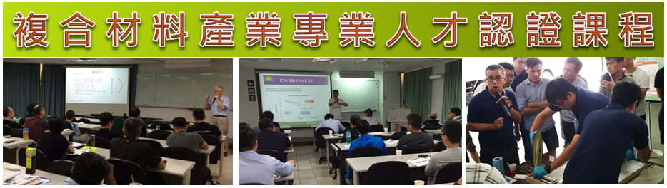
塑膠中心於民國98年籌劃塑膠產業專業人才能力鑑定，建置屬於台灣塑膠產業職能基準及人才能力鑑定，期藉此能協助業界提高能力素質，有效導引相關人才的教育訓練並縮小學用落差，進而提升塑膠產業競爭力。「塑膠產業專業人才認證」自100年舉辦首屆至今，開辦【塑膠基礎能力】、【初級、中級射出工程師】、【初級材料應用工程師】、【中級配管工程師】、【初級複合材料工程師】等認證考試，已累計超過5,000人次參加報考，逾1,600人次通過取得認證，獲業界認同支持及熱情迴響！
憑藉過去職能發展豐富經驗，由經濟部委託塑膠中心於民國106年邀集複合材料產業界、學術界、公協會代表參與規劃「複合材料產業職能基準指標及評鑑內容」，以提供產業篩選適合專業人才參考。並於民國107、108年舉辦兩屆複合材料產業專業專業人才認證-「初級複合材料工程師」鑑定，獲得業界熱烈迴響與好評，希冀透過嚴謹之考證機制，讓通過考核人員符合職能鑑定之各項能力，深獲得業界支持與信賴。
本中心依學員需求，且憑藉多年深耕塑膠領域訓練能量，特別規劃針對「複合材料產業專業人才認證」之輔導課程，依據初級複合材料工程師之評鑑內容，所需之技能知識規劃，協助忙碌的您~系統化整合知識、重點歸納、提高學習效率，奠定良好複合材料應用基礎。無論您是在學學生、初入複合材料領域或希望統整過去知識者皆適合參訓，訓後參與一年一度的全國公開考試，不僅通過認證更有效幫助工作執行。
【課程規劃嚴謹】★依複合材料產業專業人才認證－「初級複合材料工程師」細部評鑑內容規劃課程。
【認證考證輔導】★授課方式採密集式系統化整合知識、重點歸納整理。
30%通過率!!
【兼具實務理論】★特邀產、學、研界一流講師授課，兼具知識與能力。
【全台唯一完整】★唯一最完整複合材料工程師輔導認證訓練課程。

課程目的
1.結訓後可了解及運用複合材料物、化性、製程等基本知識。
2.輔導學員通過「初級複合材料工程師」能力鑑定。
招生對象
1.材料、紡織、纖維、複材、化學、化工、機械、航太、車輛、造船等大專以上相關科系。
2.複材產品公司一年以上工作經驗者。
3.有意取得「初級複合材料工程師」能力鑑定證照者。

專業講師介紹
陳中屏 博士 | 學歷 | 國立清華大學(NTHU) 化工所博士
 | 現任 | 工研院材化所(MCL/ITRI) 所長室特別助理/正研究員
 | 專長 | 高分子物性、形態學、複合材料加工、複合材料應用
羅光閔 博士 | 學歷 | 國立台灣大學/工程科技及海洋工程博士
 | 現任 | 國立高雄科技大學造船及海洋工程系副教授
 | 專長 | FRP 複合材料、電腦輔助工程分析、船體結構、結構動力學
陳英仁 副總 | 學歷 | 長庚大學化工與材料研究所碩士
 | 現任 | 航翊科技股份有限公司副總經理
 | 專長 | 高分子複合材料
郭文雄 博士 | 學歷 | 美國Univ. of Delaware博士
 | 現任 | 逢甲大學航太與系統工程系教授
 | 專長 | 碳纖維材料、複合材料製程、複合材料檢測

109年度初級複合材料工程師專業訓練課程
上課日期 : 109/5/30(六)、5/31(日)、6/6(六)、6/7(日)、6/13(六)，共計30小時。
單元名稱 | 課程時數 | 內容
原材料及添加劑概論 | 6 | 1-1基材的種類與特性  熱塑性塑膠、熱固性塑膠、熱可塑性彈性體  1-2補強材料的種類與特性  纖維紗束、編織布、不織布  1-3界面(interface)  玻璃纖維選用(sizing表面漿劑)、偶合劑coupling agents、基本理論與碳纖維選用  1-4添加劑與填充劑種類與功能  1-5預浸布(料)  熱固型預浸布(料) 、熱塑型預浸布(料)  1-6 安全衛生知識
複合材料性質及  測試 | 6 | 2-1基本物性  2-2機械性質(靜態與動態/力學性能)  2-3熱性質 (熱學性能)  2-4化學性質(化學性能)  2-5電氣性質(電性能)  2-6耐候性質(耐老化性能)  2-7加工性質(二次加工/表面處理)  2-8防火性質  2-9耐燃性質  2-10 非破壞性檢測  2-11安全衛生知識
結構設計概論 | 6 | 3-1原理及計算  厚度之計算法、重量/體積百分比之換算法、複合材料之密度、氣泡含量、疊層的概念
加工與製程原理 | 12 | 4-1熱壓成型(吹袋、模壓成型)  4-2壓力釜成型(Autoclave) 真空袋(Vacuum Bag)  4-3 SMC、BMC熱壓成型(BMC射出成型)  4-4樹脂轉注成型(resin transfer molding,RTM)  4-5纏繞成型(Filament Winding)  4-6拉擠成型(Pultrusion)  4-7反應式射出成型(RRIM) and In-situ polymerization  4-8手積層塗佈及噴布法成型(Hand lay-up and spray up)  4-9自動疊貼成型(automated layup)  4-10其它成型(離心成型.熱膨脹模壓法.沖壓成型.射出成型…)  4-11安全衛生知識
註：請上網下載「複合材料工程師能力認證-簡章下載」 http://www.pidc.org.tw/eschool.php?id=373

課程優惠說明：
課程 | 時數 | 定價 | 早鳥優惠【專案】 |  | 學生優惠5折
 |  |  | 限109/4/30前繳費 | 開課十日前  繳費享9折 | 在校學生
初級複合材料工程師專業訓練課程 | 30 | 15,000 | 超早鳥特惠$13,000 | $13,500 | 7,500
註: 1.優惠恕無法併用 (凡享有折扣資格者請於匯款時自動扣除，溢繳者恕不退費。)
2.以上費用含講義、午餐及稅。
3.在校學生不含在職專班學生，並須出示學生證明文件。

上課時間：上午9:00~12:00，下午1:00~4:00
上課地點： 【台中】財團法人塑膠工業技術發展中心 (台中市西屯區工業38路193號)
報名方式：線上報名：http://www.pidc.org.tw；傳真報名：04-23507998
E-mail報名：carolhsu6@pidc.org.tw、ttm01@pidc.org.tw
課程諮詢專線 04-23595900 #807許小姐、#401蔡先生
退費方式：
1. 開課前五天前取消，得全額退費。開課前五天內取消者，則酌收學費之10％手續費。
2. 開課前兩日取消者，恕不退費。
注意事項：
- 認證輔導課程目的為協助系統歸納資料，非認證考試通過保證。
- 認證細部評鑑內容(考試範圍)及認證考試簡章請至認證官網http://www.pidc.org.tw/eschool.php?id=373
- 恕不接受當日現場報名和繳費，請先行繳費以完成報名程序，並確保您的座位。
- 開課前三天，將以Mail或傳真方式提供「上課通知單」，若於上課前未收到上課通知單者，請與塑膠中心聯絡。
- 若遇不可抗力之因素，塑膠中心保留課程延期或更改講師及內容之權利。
- 請於報名繳費後來電確認是否報名成功，以確立報名手續完成。
認證考試資訊：
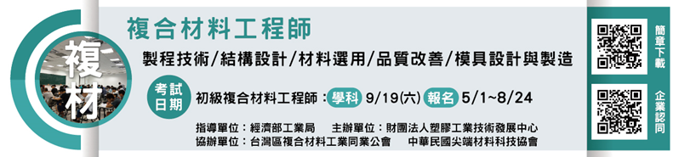

109年度複合材料產業專業人才認證輔導課程報名表
□【初級複合材料工程師】專業訓練課程(COPE0-1090530)
公司全名 | (發票抬頭) |  |  |  |  |  | 公司統編
營業項目 |  |  |  |  |  |  | 員工人數
聯絡地址 |  |  |  |  |  |  | 傳真號碼
人資人員 |  | E-Mail |  |  |  |  | 聯絡電話 | 分機
參加者姓名 | 身分證字號 | 出生年 | 學歷 | 部門 |  | 職稱 | 連絡電話/手機號碼
 |  |  |  |  |  |  | 連絡電話： 分機
 | ★E-Mail： (上課通知以Mail、簡訊為主) |  |  |  |  |  | ★手機：
 |  |  |  |  |  |  | 連絡電話： 分機
 | ★E-Mail： |  |  |  |  |  | ★手機：
 |  |  |  |  |  |  | 連絡電話： 分機
 | ★E-Mail： |  |  |  |  |  | ★手機：
繳費方式 | ※恕不接受現場繳費，請先行繳費並來電告知繳費資訊(日期/金額/帳號後五碼)以方便核對確認※  - 即期支票－抬頭：財團法人塑膠工業技術發展中心 (郵寄至40768台中市工業39路59號，知識發展部 收)  - ATM/匯款－中國信託商業銀行台中分行  (銀行代號：822，帳號：026540017045，戶名：財團法人塑膠工業技術發展中心) 帳號後五碼：□□□□□
附 註 | - 若您想定期收到塑膠e學苑課程/研討會電子報，請掃描右方QRcode  - 未來想定期收到培訓膠點(兩月/次)請填妥下方資訊  收件人：  郵遞地址：□同上報名表 □其他住址：
塑膠中心知識發展部向您蒐集之個人資料(公司名稱、姓名、電話及電子郵件地址等)，將嚴格遵守中華民國個資法規定，僅限本中心行銷管理、課後服務範圍之相關業務使用，本中心會以嚴謹的態度與具體作為，來保護及管理您的個人資料。當然，您亦可拒絕提供相關資料，惟可能無法即時享有本中心提供的各項服務。若您不想收到課程廣告，請於上班時間(08:30-17:30)來電（04）2359-5900 轉 知識發展部 告知，謝謝。

財團法人塑膠工業技術發展中心
個人資料蒐集、處理及利用之告知暨同意書

財團法人塑膠工業技術發展中心(下稱本中心)為了執行課程/研討會活動將蒐集、處理及利用您的個人資料(下稱個資)，僅先告知下列事項：
一、蒐集目的：109教育或訓練行政、調查、157統計與研究分析等相關事宜。
二、個資類別：C001辨識個人者、C039執照或其他許可、C052資格或技術、C061現行之受僱情形。
三、利用期間：至蒐集目的消失為止。
四、利用地區：除蒐集之目的涉及國際業務或活動外，本中心將僅於中華民國領域內利用您的個資。
五、利用者：本中心及與本中心有業務往來之公務及非公務機關。
六、利用方式：在不違反蒐集目的的前提下，以網際網路、電子郵件、書面、傳真及其他合法方式利用之。
七、您得以書面主張下列權利：
(一)查詢或請求閱覽。
(二)請求製給複製本。
(三)請求補充或更正。
(四)請求停止蒐集、處理及利用。
(五)請求刪除。
若有上述需求，請與本中心承辦人員吳艾樺(電話：04-23595900#805；
E-mail：ellen61567@pidc.org.tw )聯繫，本中心將依法進行回覆。
八、若未提供正確個資，本中心將無法提供您特定目的範圍內之相關服務。
九、對於本中心所持有您的個資，本中心會按照政府相關法規保密並予以妥善保管。
財團法人塑膠工業技術發展中心 謹啟

本人已瞭解上述事項並同意塑膠中心於上述蒐集目的範圍內，合理蒐集、處理或利用本人之個人資料。

